Девіантна поведінка дітей підліткового віку та шляхи її подолання

ЗМІСТ
ВСТУП..........................................................................................................................3
РОЗДІЛ І. Девіантна поведінка як соціально-психологічне явище........................5
1.1. Сутність девіантної поведінки та причини її виникнення...............................5
1.2. Особливості розвитку підлітків.........................................................................8
1.3. Основні чинники девіантної поведінки............................................................12
РОЗДІЛ ІІ. Психологічна діагностика та корекція девіантної поведінки у підлітків......................................................................................................................16
2.1. Обґрунтування вибору методик та процедура проведення діагностики девіантної поведінки у підлітків.............................................................................16
2.2. Інтерпретація отриманих результатів...............................................................18
2.3. Психологічна корекція девіантної поведінки у підлітків...............................22
ВИСНОВКИ...............................................................................................................26
СПИСОК ВИКОРИСТАНИХ ДЖЕРЕЛ.................................................................27
ДОДАТКИ

ВСТУП
Сучасний період розвитку українського суспільства характеризується змінами, що охоплюють усі сфери людського життя. На тлі цих змін саме діти перебувають у найтяжчому становищі внаслідок несформованості власної системи стійких моральних переконань, ціннісних орієнтацій, що нерідко викликають неадекватну реакцію на події навколишнього життя. Особливу тривогу викликають факти, що свідчать про зростання проявів девіантності серед загалом законослухняних підлітків і юнацтва. З огляду на це суттєвого значення набуває проблема подолання девіантної поведінки на ранніх етапах її вияву, зокрема в дітей підліткового віку. В цьому віці можна спостерігати досить чіткі симптоми негативних відхилень у поведінці, які за відсутності відповідної корекційної роботи поступово перетворюються в злочинні дії. Упродовж усього історичного шляху розвитку цивілізації простежується розуміння важливості проблеми подолання негативних відхилень у поведінці дітей та значущості моральних настанов у становленні особистості. Над проблемою виявлення причин девіантної поведінки підлітків працювали А.Алемаскін, А.Бєлкін, П.Блонський, Л.Виготський, В.Гатенко, А.Грабаров, Е.Натанзон, В.Степанов. Визначальну роль для розгляду методологічних аспектів проблеми корекційної роботи з підлітками, схильними до девіантної поведінки, мають праці Н.Алікіної, О.Антонової-Турченко, О.Єгорової, С.Зінченко, А.Макаренка, А.Максимової, Г.Міньковського, В.Оржеховської, О.Панченка, Є.Пєтухова, В.Погребняка, В.Сухомлинського, А.Тараса, Д.Шахшаєва.
Особлива увага в наукових дослідженнях приділяється проблемі попередження та подолання відхилень у поведінці (Б.Алмазов, О.Бовть, Л.Грищенко, В.Ілійчук, Д.Колесов, Л.Орбан-Лембрик, Г.Пономаренко,
М.Садовський, Е.Ігошев, О.Р.Лурія, П.Сидоров, В.Хомік та ін.).
У ряді випадків відсутня необхідна профілактична робота серед дітей. Як наслідок, майже 90 відсотків неповнолітніх правопорушників – це важковиховувані діти, з якими не проводилася належна пропедевтична і корекційна робота. Таким чином, зростання соціально-психологічної
актуальності порушеної проблеми, а також потреби практики зумовлюють актуальність теми дослідження «Девіантна поведінка дітей підліткового віку та шляхи її подолання».
Об’єктом дослідження є психологічні особливості особистості підлітків, які виявляють негативні відхилення у поведінці.
Предметом дослідження є організаційно-психологічні умови подолання девіантної поведінки у підлітковому віці.
Мета дослідження полягає в теоретичному обґрунтуванні, діагностиці та корекції девіантної поведінки у дітей підліткового віку.
Вивчення теоретико-прикладних основ психології дало мені можливість сформулювати гіпотезу: підлітки, які схильні до девіантної поведінки мають специфічний психологічний профіль та відповідну агресивну установку, які сформувалися під сукупним впливом психофізіологічних, індивідуально-психологічних чинників та несприятливих умов соціалізації особистості і потребують поетапної організації самовиховання та психологічної корекції відхилень у поведінці.
Завдання дослідження:
- Здійснити детальне ознайомлення з роботами вітчизняних та зарубіжних авторів присвячених питанню девіантної поведінки;
- Провести теоретичний аналіз наукових робіт, що висвітлюють вивчення особливості розвитку підлітків з девіантною поведінкою;
- Провести діагностичне дослідження з метою виявлення порушень в емоційній сфері підлітків;
- Розробити комплексну психокорекційну програму для дітей з високими показниками агресивності та тривожності.

РОЗДІЛ І
Девіантна поведінка як соціально-психологічне явище
1.1. Сутність девіантної поведінки та причини її виникнення

На сьогоднішній день сучасна соціальна ситуація набуває рис вираженої нестабільності, спостерігається руйнування державної системи суспільного виховання, ускладнення умов життєдіяльності, зміна моральних цінностей, послаблення виховання та духовної функції сім'ї тощо. Ці чинники призводять до поширення безпритульності неповнолітніх, зростання дитячої злочинності та інших соціальних явищ. Проблема девіантної поведінки підлітків, насамперед набуває дуже актуального характеру та потребує особливої уваги.
Слід відзначити, що у вітчизняній та зарубіжній психолого-педагогічній літературі розглядаються проблеми, які присвячені девіантній поведінці, пов'язані головним чином з важкими дітьми та підлітками, які являють собою групу підвищеного соціального ризику. Дослідження останніх десятирічь на Заході стосувалися найрізноманітніших аспектів проблеми відхилень у поведінці неповнолітніх. Ці питання охоплюють психолого-педагогічну реабілітацію дітей з відхиленнями у поведінці, наркоманію, відхилення в інтелектуальному, фізичному, сексуальному розвитку, вивчення умов виховання дітей в сім'ї; роль шкільної психологічної служби в попередженні відхилень у поведінці неповнолітніх. В працях інтенсивно досліджуються також проблеми попередження злочинності серед неповнолітніх з відхиленнями в поведінці [14;6].
В психології існує кілька понять, які характеризують цю соціальну групу: важковиховувані, кризові, педагогічно запущені, дезадаптовані, асоціальні, аморальні підлітки. Підлітковий вік є достатньо складним кризовим періодом розвитку. На думку К. Левіна, підліток знаходиться в стані “маргінальної особистості”: він вже вийшов з дитячого віку, але ще не став дорослим [6;54]. В цьому віці підліток стикається з багатьма труднощами та не завжди при зустрічі з новою ситуацією може знайти адаптивні способи її вирішення.
Серед українських дослідників проблему відхилень у поведінці неповнолітніх вивчали такі відомі вчені, як А.Г. Антонова, І.С. Дьоміна, О.В. Киричук, І.П. Лисенко, Н.Ю. Максимова, В.П. Оржеховська, Т.М. Титаренко, В.О. Татенко, С.О. Тарарухін, СІ. Яковенко та ін.
Девіантна поведінка являє собою систему вчинків особистості, що відхиляється від загальноприйнятої норми (норми психічного здоров'я, права, культури, моралі тощо) [7;48]. Девіації у поведінці можуть трактуватися як позитивні, так і негативні. У разі позитивних девіацій йдеться про нестандартну особистість, для якої характерними є оригінальні, творчі ідеї, що мають суспільну значущість і, загалом, свідчать про успішний процес соціалізації та відіграють позитивну роль у прогресивному розвитку суспільства. Негативні девіації поведінки пов'язані з тим, що особистість не засвоює позитивного соціального досвіду, не може адаптуватися до моральних цінностей і норм поведінки, які відповідають вимогам суспільства, хоча й може досить добре знати ці норми [2;44]. У цьому випадку процес соціалізації особистості є порушеним, що проявляється у незбалансованих психічних процесах, не адаптованості, порушенні процесу самоактуалізації або у вигляді уникання морального і естетичного контролю за власною поведінкою, яка стає соціально дезадаптованою. У зв'язку з цим можна говорити про девіантність особистості - сукупність засвоєних особистістю асоціальних, аморальних поглядів на життя, які не відповідають соціальним очікуванням та за певний час стають її соціальною позицією, що перешкоджає самоактуалізації особистості, її особистісному зростанню, спричиняє девіантний спосіб життя [2;14].
Як зауважує І.С. Кон, девіантну поведінку особистості (в негативному розумінні цього поняття) можна поділити на дві великі категорії. По-перше, це поведінка, що відхиляється від норм психічного здоров'я, коли йдеться про наявність психопатології. По-друге, це поведінка, що порушує соціальні та культурні норми і особливо правові.
На думку В.Д. Менделевича, девіантну поведінку людини можна визначити як систему вчинків або окремі вчинки, що суперечать прийнятим в суспільстві нормам і які виявляються у вигляді незбалансованості психічних процесів, неадаптивності, порушенні процесу самоактуалізації або у вигляді ухилення від етичного і естетичного контролю за власною поведінкою [7;34].
Тобто, звертаючи увагу на вище зазначене, можна сказати, що девіантна поведінка з одного боку, є перш за все, така поведінка, яка суперечить прийнятим в суспільстві нормам, цінностям, соціальним очікуванням та порушує правові та культурні норми; з іншого -поведінка, яка відхиляється від норми психічного здоров'я, проявляється у вигляді незбалансованості психічних процесів, порушення адаптації та процесу самоактуалізації [10;67].
Існують різноманітні взаємопов'язані фактори, що обумовлюють генезис девіантної поведінки. Індивідуальний фактор, який діє на рівні психобіологічних передумов девіантної поведінки та ускладнює соціальну та психологічну адаптацію індивіда. Педагогічний фактор, що виявляється в дефектах шкільного, сімейного та трудового виховання. Психологічний фактор який розкриває несприятливі особливості взаємодії індивіда з оточенням і який проявляється в активно-вибірковому ставленні індивіда до середовища, до норм та цінностей, до психолого-педагогічного впливу та саморегуляції своєї поведінки. Соціальний фактор визначається соціальними, економічними, політичними та іншими умовами існування суспільства. В психологічному підході розрізняють кілька психологічних шкіл. Основною категорією тут є критерій здатності до адаптації [12:62].

1.2. Особливості розвитку підлітків

Підлітковий вік охоплює період від 11 —12 до 14—15 років. У цей період в особистості дитини відбуваються складні і суперечливі зміни, на підставі чого його ще називають важким, критичним, перехідним. Така оцінка зумовлена багатьма якісними змінами, які нерідко пов'язані з докорінним ламанням попередніх позицій, особливостей активності, інтересів і стосунків дитини. Відбуваються вони за порівняно короткий час, здебільшого бувають несподіваними і надають процесові розвитку стрибкоподібного, бурхливого характеру. Майже завжди ці зміни супроводжуються появою у підлітка суб'єктивних труднощів.
Вже більше століття ведеться дискусія про те, якими факторами зумовлений психічний та особистісний розвиток підлітка: біологічними чи соціальними. Проблема біологічного чинника пов'язана з тим, що саме на цей вік припадають кардинальні зміни в організмі дитини, розгортається процес статевого дозрівання.
У намаганнях пояснити суттєві анатомо-фізіологічні зміни в організмі підлітка сформувалися різноманітні теорії про біологічну зумовленість його особливостей. Автор першої фундаментальної праці про підлітковий період, американський психолог Гренвіл-Стенлі Холл (1844— 1924), осмислюючи багатий і різноманітний матеріал спостережень, висунув теорію рекапітуляції, згідно з якою розвиток індивіда схематично відтворює та повторює історію людського роду, виявляючись у генетично запрограмованій послідовній зміні спадково зумовлених форм поведінки, почуттів і соціальних інстинктів [8;34].
Психологічні особливості підлітків науковці пояснювали фактом статевого дозрівання, яке є домінантою розвитку в цьому віці, вважаючи кризи неминучими, біогенетично зумовленими. За таких умов найраціональнішими, за переконаннями С. Холла, є методи пасивної педагогіки, оскільки втручання в розвиток підлітка для того, щоб змінити, виправити його, є недоцільними і шкідливими, бо не можна змінити природу.
Згідно з психоаналітичною теорією 3. Фрейда неминучість у підлітковому періоді внутрішніх і зовнішніх конфліктів є нормою, а випадки безконфліктного розвитку свідчать про різноманітні варіанти патологічного розвитку [20;82].
У дослідженні підліткового віку важливо, на думку Л. Виготського, виокремити основне новоутворення у психіці підлітка, з'ясувати соціальну ситуацію його розвитку, яка у кожному віці передбачає неповторну систему стосунків дитини і середовища. А суть кризи перехідного віку полягає у перебудові цієї системи. Психологічний зміст підліткової кризи пов'язаний з виникненням почуття дорослості, розвитком самосвідомості, ставлення до себе як до дорослої особистості, до своїх нових здібностей.
Підлітковий вік характеризується такими специфічними новоутвореннями, як почуття дорослості, потреба у самоствердженні.
Почуття дорослості у підлітковому віці. Розвиток дорослості є процесом становлення готовності дитини до життя в суспільстві. Він передбачає засвоєння суспільних вимог до особистості, діяльності, стосунків і поведінки дорослих [9;234].
Становлення дорослості відбувається по-різному. Перші її ознаки можуть дуже відрізнятись від розвинутих форм, проявлятися раптово. Якщо не знати і не враховувати нових тенденцій розвитку в підлітковому періоді, то процес виховання може бути неефективним, а становлення особистості — відбуватися стихійно.
Спостерігаючи значні зрушення у своєму фізичному та статевому розвитку, відчуваючи свої можливості виконувати суспільно важливі справи у сім'ї і школі, підліток починає усвідомлювати, що він уже не дитина. У нього виникає специфічне ставлення до себе, він заперечує свою належність до дітей, прагне бути і вважатися дорослим. Це новоутворення виражає нову життєву позицію підлітка щодо людей і світу, визначає зміст і специфічну спрямованість його соціальної активності.
Специфічна соціальна активність підлітка полягає у великій сприйнятливості до засвоєння цінностей, норм, способів поведінки, які існують у світі дорослих. Він усіляко намагається реалізувати свою потребу в утвердженні позиції дорослої людини, але відсутність психічних можливостей заважає досягненню цієї мети. Це є однією з основних суперечностей віку, розв'язання якої стимулює подальший психічний розвиток [10;64].
З прагненням підлітка швидше стати дорослим пов'язана провідна для нього потреба в самостійності і незалежності. Його здатності самостійно регулювати свою поведінку сприяє досягнутий рівень психічного та особистісного розвитку. Підліток краще, ніж молодший школяр, розуміє себе, може аналізувати свої вчинки, хоч йому ще важко передбачати їх наслідки. Його поведінка більш осмислена, не така імпульсивна, як молодшого школяра, він краще володіє собою. Підліток ставить перед собою віддаленіші цілі, формує перші життєві плани (вибір професії), ідеали, прагне бути на когось схожим, набути певні риси характеру, моральні переконання. Потреба в самостійності реалізується у намаганні діяти без сторонньої допомоги й опіки, в здатності приймати рішення і відстоювати власні погляди, в умінні досягати поставленої мети.
Водночас у підлітків посилюється негативізм щодо будь-яких вимог дорослих, яскраво виявляються ознаки емансипації, намагання будь-що демонструвати свою незалежність. Вони прагнуть вільно обирати способи виконання своїх обов'язків і одночасно бояться проявити слабкість, уникають діяльності, яка може спричинити чиїсь насмішки або відчуття невпевненості у своїх силах. Тому інколи за відсутності вільного вибору підлітки швидше поводитимуться зухвало, ніж дозволять змусити себе до активності [10;83].
Потреба підлітка у самоствердженні. Постійна взаємодія підлітка з однолітками породжує у нього прагнення зайняти належне місце серед них, що є одним із домінуючих мотивів поведінки та діяльності. Його потреба в самоствердженні настільки сильна, що задля визнання ровесниками підліток готовий поступитися своїми поглядами та переконаннями, здійснювати вчинки всупереч своїм моральним настановам. Вона спонукає так званих важких підлітків до порушень норм і правил поведінки. Втратити авторитет в очах друзів, відчути посягання на свою честь і гідність є найбільшою трагедією для підлітка, що може призвести аж до суїциду (самогубства). Тому він бурхливо реагує на нетактовні зауваження учителя у присутності друзів, вважаючи це приниженням своєї особистості. На цій основі нерідко виникають конфлікти між учнями і вчителем. Тільки тактовне ставлення до підлітка, підтримка його в очах ровесників створюють психологічно сприятливий ґрунт для ефективного впливу на нього виховних засобів педагога.
Форми самоствердження підлітка можуть бути різноманітними. Найпростіша з них полягає у зовнішньому наслідуванні дорослих, їхніх шкідливих звичок, особливостей поведінки (куріння, вживання алкоголю, наркотиків, надмірне і без смаку використання косметики, носіння своєрідного одягу, вживання нецензурної лексики). Батьки та вчителі повинні активно боротися з цим, звертаючи увагу підлітків на позитивні зразки для наслідування (літературні герої, історичні діячі, відомі особистості). Найважливіше, щоб і вони були для підлітків достойними зразками [13;127].
Позитивними формами самоствердження підлітків є заняття спортом, праця в сім'ї, школі, на виробництві, виконання суспільно корисних справ. Інтелектуальне самоствердження учнів відбувається в їхній навчальній і позанавчальній пізнавальній діяльності, реалізації пізнавальних потреб та інтересів. Підлітки із захопленням займаються дослідницькою діяльністю в навчально-наукових гуртках, їх приваблює участь у відкриттях.

1.3. Основні чинники девіантної поведінки

Аналіз наукової літератури свідчить про те, що проблема відхилень у поведінці неповнолітніх і, зокрема, проблема важковиховуваності дітей інтенсивно досліджувалась вченими протягом тривалого періоду часу. Девіантна поведінка обумовлена двома основними чинниками: 1) поведінка, що суперечить соціальним, культурним та правовим нормам (зовнішній фактор); 2) проявляється у вигляді порушення психічних процесів, адаптації та самоактуалізації індивіда (внутрішній фактор). Психологічні причини девіантної поведінки підлітків також розподіляються на зовнішні (виявляються в недоліках сімейного та шкільного виховання) та внутрішні (пов'язані з наявністю певних характеристик індивіда, що ускладнюють процес його соціалізації). Внутрішні психологічні чинники включають наявність у людини психопатії або акцентуації окремих рис характеру. Ці відхилення виражаються в нервово-психічних захворюваннях, психопатіях, неврастеніях, межованих станах, що підвищують збудливість нервової системи і які обумовлюють неадекватні реакції [14;67].
У кожен період розвитку дитини формуються деякі психічні якості, особистісні риси та характер. Характерологічні підліткові реакції, такі як відмова, протест, групування, є як правило, наслідком емоційно залежних, дисгармонійних сімейних відносин. У разі несформованості системи етичних цінностей людини, сфера її інтересів починає приймати переважно корисливу, насильницьку, паразитичну або споживчу спрямованість. Для таких людей характерний інфантилізм, примітивність в думках, переважання розважальних інтересів.
Егоцентрична позиція з демонстрацією зневажливого відношення до існуючих норм і прав іншої людини приводить до “негативного лідерства”, нав'язування фізично слабкішим одноліткам системи їх “поневолення”, бравади кримінальною поведінкою, виправдання своїх дій зовнішніми обставинами, низької відповідальності за свою поведінку [14;58].
Загалом до внутрішніх психологічних проявів девіантної поведінки особистості відносять такі:
- психологічні бар'єри (неадекватна самооцінка, низький рівень механізмів саморегуляції, деформація моральних норм, некритичність мислення);
- духовні проблеми (відсутність або втрата сенсу життя, переживання внутрішньої порожнечі, блокування самореалізації духовного потенціалу тощо);
- порушення ціннісно-мотиваційної сфери - несформовані або редуковані моральні цінності (совість, відповідальність, чесність), переживання девіантних цінностей, ситуативно-егоцентричну орієнтацію, фрустрованість вищих потреб, внутрішні конфлікти, малопродуктивні механізми психологічного захисту;
- емоційні проблеми - тривога, депресія, переживання негативних емоцій, алекситімія (ускладнення в розумінні своїх переживань і невміння сформулювати їх словами), емоційне огрубіння (втрата здатності визначити доцільність, доречність тих чи інших емоційних реакцій, дозувати їх), афективність тощо;
- низький рівень адаптивних можливостей;
- викривлення у когнітивній сфері - стереотипність, ригідність мислення, неадекватні установки, обмеженість знань, наявність забобонів;
- негативний життєвий досвід - наявність шкідливих звичок, психічних травм, досвіду насильства, соціальну некомпетентність тощо.
Серед всіх зазначених, на думку більшості дослідників, у становленні та розвитку девіантної поведінки особливо велику роль відіграють особливості локусу контролю і рівень самоповаги особистості, які актуалізуються в підлітковому віці. Тобто низька самоповага переживається як психотравмуючий стан, якого підліток хоче позбутися. В результаті це спонукає його до вчинків, у яких він прагне підвищити рівень самоповаги, долаючи виявлені недоліки [15;54].
Однак, існують інші варіанти. Дуже часто підлітки мають негативне самосприйняття, що проявляється, по-перше, у стійкому переконанні у відсутності у неї особистісно-цінних якостей або можливості здійснювати особистісно і суспільно цінні вчинки; по-друге, в оцінюванні ставлення з боку значущих для неї особистостей як недоброзичливого або, взагалі, негативного; по-третє, відсутністю механізмів психологічного захисту, які дозволяють пом'якшити сприймання ситуації як негативної, або невмінням їх ефективного використання.
У результаті підліток опиняється перед вибором: продовжувати переживати негативні емоції через невідповідність вимогам і нормам або діяти в напрямку підвищення самоповаги в поведінці, що спрямована проти цих норм. В останньому випадку бажання відповідати очікуванням суспільства зменшується, а прагнення ухилитися від них зростає. Нова, негативна соціальна ідентичність формує і нові критерії самооцінки: те, що було погано в системі загальноприйнятих норм, стає хорошим у системі антинорм. Таким чином, утворюється порочне коло: здійснюючи антинормативні вчинки, особистість тим самим привертає до себе увагу, інтерес, отже, у власних очах підвищує самоповагу [2;88].
Також, слід звернути увагу на зовнішні чинники формування девіантної поведінки підлітків. В багатьох наукових дослідженнях (А.С. Белкін, Ф. Зімбарго, Д.І. Фельдштейн та ін.) встановлено, що асоціальна поведінка підлітків є результатом порушення взаємодії особистості з середовищем. Аналіз цих досліджень дозволив зробити такі висновки: 1) порушення взаємовідносин дитини з навколишніми людьми наслідок певних умов життя; 2) саме порушення взаємовідносин впливає на формування девіантності у дитини.
Н.Ю. Максимова вважає, що девіантна поведінка особистості часто пов'язана з її важковиховуваністю у дитинстві [6;71]. Автор зазначає, що тривале незадоволення життєво важливих потреб особистості може призвести до активізації психологічних захистів, результатом чого є формування особистісних новоутворень, що викривлюють сприйняття довкілля на користь уявлень, які задовольняють суб'єкта. Поведінка в цьому випадку стає сурогатом тієї соціально цінної діяльності, яка б дійсно призвела до задоволення життєво важливих потреб [6;68].
Слід відзначити, що на формування девіантності підлітків вливає два основних чинника: 1) фактор, пов'язаний з педагогічною занедбаністю, коли батьки не приділяють уваги інтелектуальному, моральному розвитку дитини і вона виявляється інтелектуально-пасивною; 2) девіантність як відповідь на несприятливі зовнішні дії (грубі, образливі дії батьків, нетактовність вчителя, переживання несправедливості, образи, страху, пригноблення тощо, або проблеми, які виникають у зв'язку з особливостями перехідного періоду). Також існує точка зору, відносно якої саме оточення однолітків -той фактор, який обумовлює вплив середовища на розвиток особистості: саме досвід перебування в дитячих та підліткових групах, а не досвід перебування у сім'ї, відображує, як середовище впливає на розвиток особистості [11;83].
Отже, можна прийти до висновку, що провідною причиною девіантної поведінки підлітка, є альтернативна поведінка його батьків та найближчого оточення, тобто умов його життєдіяльності. Реакції підлітка на таку ситуацію його розвитку досить різноманітні. Так, в молодшому підлітковому віці найбільш поширені шляхи компенсації незадоволеності власним станом в системі взаємовідносин зводяться до намагання знизити цінність бажаного, до сублімації, фантазії, фрустрації (у формі агресії або уходу). Для старших підлітків більш властиві такі форми негативного ставлення до дорослого, як реакція опозиції (демонстративні дії негативного характеру), реакція відмови (неприйняття до вимог), реакція ізоляції (намагання уникнути небажаних контактів) [15;49].

РОЗДІЛ ІІ
Психологічна діагностика та корекція девіантної поведінки у підлітків
2.1. Обґрунтування вибору методик та процедура проведення діагностики девіантної поведінки у підлітків

Як було зазначено вище, однією з найбільш актуальних проблем сьогоднішнього дня являється проблема росту емоційних порушень у дітей, а зокрема різкий ріст агресивності та тривожності серед підлітків різного віку. На даному етапі ми стикаємося з проблемою обмеженої кількості діагностичних засобів зорієнтованих на обстеження підлітків. Бажання допомогти вирішити дану проблему, розширити і полегшити можливості психолога при роботі з підлітками спонукало до пошуків нових ефективних валідних та надійних засобів для діагностики підлітків.
Про малюнок як допоміжний засіб при роботі з дітьми згадувалось неодноразово, проте я вирішила визначити його можливості як діагностичного засобу при роботі з підлітками, у яких є порушення в емоційній сфері. Для цього, на мій погляд, доцільно порівняти результати отримані після обстеження за допомогою об’єктивних методик з даними отриманими за допомогою малюнка. Співпадіння результатів по методикам, в яких використовуються різні методичні прийоми, забезпечує, на мій погляд їх достовірність і можливість побудови відповідного психодіагностичного висновку. Про доцільність даного підходу свідчить досвід багатьох психологів-дослідників, які вважають, що “взаємо перехресна перевірка результатів по різним методикам – необхідний компонент сучасного професійного підходу до психодіагностики.” [5;4].
Отже, для дослідження структури і проявів агресивності нами були взяті дві методики: малюнковий тест “Дім. Дерево. Людина.” та відомі тест-опитувальник Басса-Даркі (модифікований) і шкала самооцінки Ч.Д. Спілбергера та Ю.Л. Ханіна. Ми зупинили наш вибір на тесті “Дім. Дерево. Людина.” через припущення, що в результаті якісного та кількісного аналізу малюнків, інтерпретації отриманих даних ми зможемо виявити ознаки тривожності та агресивності у досліджуваних. Окрім того, кількісний аналіз малюнків передбачає умовне виділення кількох симптомокомплексів, серед яких ворожість та тривожність. Звичайно, що отримані бали по даним симптомокомплексам є суб’єктивною і досить умовною цифрою, але це дасть нам можливість порівняти результати досліджуваних, отримані як в результаті обстеження за допомогою інших методик, так і результати членів групи вцілому. Для вивчення ступеню агресивних реакцій у дітей підліткового віку, ми порахували можливим використати тест-опитувальник Басса-Даркі. Даний опитувальник широко поширений в зарубіжних дослідженнях, де підтверджується його високі валідність та надійність. В результаті інтерпретації отриманих результатів буде можливим визначити показники і форми агресії, характерні досліджуваним, а також визначити загальний рівень агресивності. За даною методикою індекс агресивності, який дорівнює 21 (плюс-мінус 3) вважається нормальним [21;74].
Однією з стійких характеристик індивіда є особистісна тривожність, яка виникає як емоційна реакція на стресову ситуацію, відображає схильність суб’єкта до тривожності (як стану) і передбачає наявність у нього тенденції сприймати достатньо широкий спектр ситуацій як загрожуючий, відповідаючи на кожну з них конкретною поведінковою реакцією (в тому числі і агресивною). Через це для вивчення рівня тривожності підлітків нами використовувалася шкала самооцінки Ч. Д. Спілбергера в адаптації Ю. Л. Ханіна. На відміну від вказаних вище психодіагностичних засобів, методика Ч. Д. Спілбергера - Ю. Л. Ханіна дозволяє диференційовано діагностувати рівень та особливості тривожності. Дана методика складається з двох шкал: шкали ситуативної тривожності (СТ) і шкали особової тривожності (ЛТ).
Дослідження проводилось на вибірці дітей підліткового віку (12-13 років), учнів сьомого класу Мукачівської загальноосвітньої школи №10. Вибірка складалася з 22 обстежуваних: 7дівчат і 15 хлопчиків.

2.2. Інтерпретація отриманих результатів

В результаті психодіагностичного дослідження були отримані наступні дані: обстежуваних за допомогою методики “Дім. Дерево. Людина.” на основі кількісного та якісного аналізу отриманих результатів умовно можна розділити на три групи:
- - обстежувані з вираженими проявами таких якостей особистості дитини як тривожність та ворожість;
- - обстежувані з наявністю незначних проявів тривожності, та ворожості;
- - обстежувані з практично відсутніми проявами тривожності та ворожості, ці результати виражені в таблиці результатів наведеній нижче (див. таб.3.1.)

Розглянувши випадки описані в додатках А,Б,В,Г можна однозначно сказати, що наявні проблеми в емоційній сфері, навіть незначні, безперечно проявляються в малюнках. В підтвердження даного переконання, нижче я наводжу таблицю, що відображає результати отримані в ході дослідження за допомогою всіх трьох методик. Проаналізувавши ці дані, я прийшла до висновку, що існує кореляція між даними отриманими за допомогою проективної методики і результатами обстеження за допомогою об’єктивних методів психодіагностики. Слід зазначити, що найбільша кореляція результатів спостерігається у випадках з вираженими проявами, агресивності та тривожності, що дає підстави стверджувати, що малюнок є надійним засобом діагностування (при вмілій інтерпретації) емоційних розладів у дітей.

Досліджувані з наявністю виражених проявів тривожності та агресивності |  |  |  | Досліджувані з незначним рівнем проявів тривожності та агресивності |  |  |  | Досліджувані з практично відсутніми проявами агресивності та тривожності
№ | П.І. | стать | вік | № | П.І. | стать | вік | № | П.І. | стать | вік
1  2.  3.  4.  5.  6. | Досліджуваний 1  Досліджуваний 2  Досліджуваний 3  Досліджуваний 4  Досліджуваний 5  Досліджуваний 6 | ч  ч  ч  ж  ж  ч | 12  12  12  12  12  13 | 1.  2.  3.  4.  5.  6.  7.  8.  9.  10.  11. | Досліджуваний 7  Досліджуваний 8  Досліджуваний 9  Досліджуваний 10  Досліджуваний 11  Досліджуваний 12  Досліджуваний 13  Досліджуваний 14  Досліджуваний 15  Досліджуваний 16  Досліджуваний 17 | ч  ч  ч  ч  ч  ч  ч  ч  ч  ж  ч | 12  12  12  13  12  12  12  12  12  12  12 | 1.  2.  3.  4.  5. | Досліджуваний 18  Досліджуваний 19  Досліджуваний 20  Досліджуваний 21  Досліджуваний 22 | ж  ж  ч  ж  ж | 12  12  12  12  12
Таблиця 3.1 Результати діагностики емоційних розладів за допомогою методики “Дім. Дерево. Людина.”
Таблиця зведених результатів: “Діагностика самооцінки Ч.Д.Спілбергера і Ю.Л.Ханіна; “Діагностика показників і форм агресії А.Басса та А.Даркі”; Діагностика тривожності та агресивності методом “Дім. Дерево. Людина.”
№ п/п | Досліджувані  П.І. | Вік | Стать | Діагностика рівня агресивності
 |  |  |  | Рівень тривожності по методиці Спілбергера-Ханіна | Середньо арифметичні значення | Рівень тривожності по методиці “Д. Д. Л.” | Середньо арифметичні значення | Рівень ворожості по методиці “Д. Д. Л.” | Середньо-арифметичні значення | Рівень ворожості по методиці А.Басса та  А. Даркі | Середньо-арифметичні значення
1 | Досліджуваний 1 | 12 | чол. | 36 | 35,0 | 7 | 6,8 | 9 | 4 | 27 | 14,6
2 | Досліджуваний 2 | 12 | чол.. | 38 |  | 8 |  | 4 |  | 12
3 | Досліджуваний 3 | 12 | чол. | 41 |  | 9 |  | 7 |  | 21
4 | Досліджуваний 6 | 13 | чол. | 42 |  | 10 |  | 5 |  | 18
5 | Досліджуваний 7 | 12 | чол. | 32 |  | 7 |  | 3 |  | 15
6 | Досліджуваний 8 | 12 | чол. | 34 |  | 7 |  | 6 |  | 18
7 | Досліджуваний 9 | 12 | чол. | 32 |  | 6 |  | 4 |  | 18
8 | Досліджуваний 10 | 13 | чол. | 33 |  | 6 |  | 2 |  | 12
9 | Досліджуваний 11 | 12 | чол. | 34 |  | 6 |  | 2 |  | 12
10 | Досліджуваний 12 | 12 | чол. | 35 |  | 5 |  | 5 |  | 15
11 | Досліджуваний 13 | 12 | чол. | 34 |  | 6 |  | 2 |  | 12
12 | Досліджуваний 14 | 12 | чол. | 35 |  | 5 |  | 5 |  | 12
13 | Досліджуваний 15 | 12 | чол. | 35 |  | 5 |  | 6 |  | 21
14 | Досліджуваний 17 | 12 | чол. | 33 |  | 5 |  | 4 |  | 18
15 | Досліджуваний 20 | 12 | чол. | 32 |  | 4 |  | 3 |  | 15
16 | Досліджуваний 4 | 12 | жін. | 38 | 33,5 | 8 | 5,1 | 5 | 3,1 | 12 | 10,2
17 | Досліджуваний 5 | 12 | жін. | 38 |  | 8 |  | 2 |  | 6
18 | Досліджуваний 16 | 12 | жін. | 34 |  | 5 |  | 6 |  | 18
19 | Досліджуваний 18 | 12 | жін. | 30 |  | 4 |  | 2 |  | 9
20 | Досліджуваний 19 | 12 | жін. | 31 |  | 3 |  | 3 |  | 9
21 | Досліджуваний 21 | 12 | жін. | 34 |  | 5 |  | 2 |  | 9
22 | Досліджуваний 22 | 12 | жін. | 30 |  | 3 |  | 2 |  | 9

Отже, можна зробити висновок, що в групі досліджуваних 22 чоловік, у шістьох досліджуваних було виявлено незначні проблеми в емоційній сфері, зокрема у двох – підвищений рівень агресивності, а в інших чотирьох підвищений рівень тривожності (за методикою Спілбергера – Ханіна ці досліджувані підпадають до групи з помірними проявами тривожності, але зважаючи на те, що бали в них дещо вищі ніж в інших, хоча і недостатні для зарахування до групи з високим рівнем тривожності - я виокремив їх в окрему групу.), іншим членам групи характерні незначне підвищення рівня тривожності (помірні) або агресивності. Якщо говорити про групу в цілому, то можна зауважити, що для групи більше характерні прояви тривожності, ніж агресивності, що відображено в середньо-арифметичних показниках. Загалом група характеризується помірним рівнем тривожності та нормальним (не підвищеним) рівнем агресивності. Спостерігається незначна різниця в показниках хлопців та дівчат: у хлопців середні показники по обом методикам вищі ніж у дівчат, що на мою думку може говорити про легше пристосування дівчат до нової ситуації, нового виду діяльності. Цікавим фактом є те, що підлітки не розмальовували малюнки при наданні їм такої можливості в інструкції. На мій погляд, це можна пояснити деякою недовірою до сторонньої людини, ситуативною тривожністю, незвичністю завдання або неправильним розумінням інструкції - розглядається можливість подальшого діагностування даної групи.

2.3. Психологічна корекція девіантної поведінки у підлітків
Проаналізувавши більшість поглядів на питання корекційної роботи з агресивними дітьми, я можу зробити висновок, що для досягнення бажаного результату, корекційна робота повинна бути не епізодичною, а носити системний, комплексний характер який передбачає опрацювання кожної характерологічної особливості конкретної дитини.
На мій погляд, ефективно буде виділити декілька напрямків (блоків) для проведення корекційної роботи. Кожний блок направлений на корекцію певної психологічної риси або особливості даної дитини і містить у собі набір відповідних психологічних прийомів і технік, що дозволяють скоректувати дану особливість. Окремим, сьомим блоком виділяється робота з батьками та вчителями, яка направлена на зняття провокуючих факторів агресивної поведінки у дітей [28;25].
Розглянемо детальніше основні напрямки корекційної роботи.
I. Корекційна робота спрямована на навчання дитини відреагуванню свого гніву прийнятним способом, а також на відреагування ситуації вцілому.
1) вираження гніву безпечним способом в зовнішньому плані (каталізація агресії);
2) пластичне вираження гніву, відреагування гніву через рухи;
3) багатократне повторення деструктивної дії безпечним для себе і оточуючих способом;
4) малювання гніву, а також ліплення із пластиліну або глини гніву, обговорення (якщо дитина хоче) в яких ситуаціях вона відчуває такий гнів;
5) “листи гніву”;
6) “галерея негативних портретів”;
7) використання прийомів арт-терапії, гештальт-терапії, емоційно-образної терапії в цілях більш повного відреагування почуттів і їх позитивної трансформації.
II. Корекційна робота, яка направлена на навчання дитини керувати власним гнівом.
1) релаксаційні техніки – м’язова релаксація + глибоке дихання + візуалізація ситуації;
2) переведення деструктивних дій у вербальний план (“зупинись і подумай, що ти хочеш зробити”);
3) використання правил: “порахуй до 10 перед тим як перейти до дій”;
4) рольова гра, яка включає в себе провокуючу ситуацію для напрацювання навичок контролю;
5) вигадування розповідей від імені власного гніву з наступним відображенням цього почуття в рухах;
6) усвідомлення власного гніву через сенсорні канали (на що схожий твій гнів? Якого він кольору? Який він на смак, на дотик, на слух?);
7) усвідомлення власного гніву через тілесні відчуття (скорочення м’язів обличчя, шиї, рук, грудної клітки, котрі можуть викликати біль).
III. Зниження рівня особистісної тривожності.
1) релаксаційні техніки: глибоке дихання, візуальні образи, м’язова релаксація, вільний рух під музику;
2) робота зі страхами;
3) рольові ігри;
4) малювання;
IV. Формування усвідомлення власних емоцій, а також почуттів інших людей, розвиток емпатії.
1) робота з фотографіями, що відображають різні емоційні стани;
2) вигадування історій, що розкривають причину емоційного стану (бажано розкрити декілька причин);
3) малювання;
4) робота з емоціями через сенсорні канали;
5) розігрування сцен, які відображають різні емоційні стани;
6) методика – “я радісний коли..................................”
7) рольові ігри, які відображають проблемну ситуацію, де “агресор” програє роль “жертви”.
V. Розвиток позитивної самооцінки.
1) вправи, які направлені на позитивне сприйняття образу “я”, активізацію самосвідомості, актуалізацію “я - стану”;
2) розробка системи заохочень і нагород за ті що є і за можливі успіхи (“альбом успіхів”, медалі, аплодисменти і т. д.);
3) підключення підлітка в роботу різних (за інтересом) секцій, студій, гуртків.
VI. Поведінкова терапія, яка направлена на розширення спектру поведінкових реакцій в проблемній ситуації і зняття деструктивних елементів в поведінці.
1) робота з картинками що відображають проблемні ситуації (вигадування різних варіантів розповідей по картинці);
2) розігрування сцен, що відображають вигадані конфліктні ситуації;
3) використання ігор, що направлені на співпрацю;
4) використання ігор, що включають в себе суперництво;
5) використання на заняттях певних правил поведінки з використанням системи заохочень і привілегій у випадку їх дотримання (призи, аплодисменти і т. д.);
6) записування дитини в спортивні команди (каталізація агресії, взаємодія в колективі, дотримання певних правил);
VII. Консультативна та корекційна робота з батьками та вчителями на зняття провокуючих факторів агресивної поведінки у дітей.
1) інформування вчителів та батьків про індивідуально психологічні особливості агресивної дитини;
2) навчання розпізнанню емоційних станів, що виникають при спілкуванні з агресивними дітьми, а також прийомам регуляції, психічної рівноваги;
3) навчання вчителів та батьків навичкам “ненасильницького” спілкування – “активне” слухання; виключенням є оціночне ставлення в спілкуванні; висловлювання “я - повідомлення” замість “Ти - повідомляв”, виключення погроз і покарань, робота з інтонацією;
4) відпрацювання навичок позитивної взаємодії з агресивними дітьми через рольову гру;
5) допомога сім’ї в плані вироблення єдиних вимог і правил виховання;
6) відмова від покарань як основного методу виховання, перехід до методів переконань і заохочень;
7) включення дитини в роботу різних (за інтересом) секцій, студій.
8) розгляд разом з дитиною наслідків різних поведінкових реакцій.
Важливо запам’ятати, що робота з агресивними дітьми повинна починатися з етапу відреагування гніву для того, щоб дати волю справжнім переживанням (образі, розчаруванню, болю). Якщо дитина не пройде через цю стадію, буде чинити опір подальшій роботі, скоріше за все втратить довіру до терапевта. Після цього можна переходити до корекційної роботи, яка направлена на усвідомлення власного емоційного світу, а також почуттів інших людей; на оволодіння прийомами контролю свого гніву і поведінкової терапії, а також до розвитку адекватної самооцінки.
Отже, робота з підлітками з проблемами в емоційній сфері повинна носити комплексний, системний характер; співвідносити в собі елементи прийомів і вправ із різних напрямків корекційної роботи, а також не повинна бути епізодичною. Роботу з агресивними підлітками в рамках даних напрямків можна будувати як індивідуально (частіше на стадії відреагування гніву і всієї проблемної ситуації в цілому), так і в групі. Робота в групі з підлітками може складатися з 10 чоловік. Кількість занять повинна бути не менше 1-2 рази на тиждень. Корекційні заняття можуть проводитися протягом 1-1,5 годин [28;28].

Висновки
Методологічною основою для написання даної роботи стали численні праці вітчизняних та зарубіжних авторів, зокрема таких як А. Реана, І. Кона, І. Шванцари, А.Алемаскін, А.Бєлкін, П.Блонський, Л.Виготський, В.Гатенко, А.Грабаров, О.Антонової-Турченко, О.Єгорової, С.Зінченко та інших.
Проблема девіантної поведінки вивчається давно, але незважаючи на це, в сучасному світі вона не стає менш актуальною. Річ у тому, що девіантна поведінка, як відомо, закладається в підлітковому віці, адже впродовж цього періоду відбувається своєрідний перехід від дитинства до дорослості, від незрілості до зрілості, який пронизує всі сторони розвитку підлітка: анатомо-фізіологічна перебудова інтелектуальний, етичний розвиток, а також різноманітні види діяльності. Крім того, загальновідомо, що підлітки у наш час як і в будь-який інший, є однією з найменш захищених верств населення. Отже, якщо не займатися виявленням і профілактикою девіантної поведінки в підлітковому віці, то ця проблема не зникне, незважаючи на велику кількість розробок наукових підходів.
Підводячи підсумки проведеної дослідницької роботи, можу сказати, що не зважаючи на величезну кількість праць присвячених як дослідженню емоційної сфери особистості, так і проективним методам дослідження, ці питання є все ще відкритими, актуальними і потребують ретельного доопрацювання, так як існує величезна кількість питань, на які все ще немає однозначної відповіді.
Практична робота, особливо інтерпретація малюнків була дещо ускладнена браком єдиних критеріїв оцінки. І це говорить про те, що робота над розробкою та вдосконаленням діагностичних засобів для роботи з дітьми є актуальною та відкритою. Виявивши можливості малюнка як засобу діагностики девіантної поведінки у дітей, я на крок наблизився до вирішення існуючої проблеми. Сподіваюсь, що мій невеличкий внесок стане початком нелегкої але надзвичайно важливої та потрібної роботи.
СПИСОК ВИКОРИСТАНИХ ДЖЕРЕЛ

- Альворд М., Бейкер П. Як працювати з агресивними дітьми. Відео курс практичної психології. Центр прак. психології “ Катарсис” 1998 – 426 с.
- Андреев Н.А., Тараканов Ю.В. Асоціальна поведінка неповнолітніх. - Самара, 2001. - 154 с.
- Байярд Р.Т., Байярд Дж. Ваш неспокійний підліток. Сім’я і школа. М., 1995 – 360с.
- Бахадова Е.В. Неблагополучна сімя як фактор формування девіантної поведінки дітей // Запитання по психології. № 1, 2009. – 389с.
- Бовть О.Б. Дослідження і коррекція социально-психологічних і індивідуально-особистісних характеристик молодших школярів, які корелюють зі своєю агресивністю./ Практична психологія та соціальна робота.- 2002. – 458с.
- Бондарчук О.І. Психологія девіантної поведінки:Курс лекцій. -К.,2006.-388 с.
- Заброцький М.М. Основи вікової психології. Навчальний посібник. – Тернопіль: Навчальна книга – Богдан, 2004 – 112 с.
- Загальна психологія / За загальною редакцією академіка С.Д. Максименка. Підручник – 2-ге вид., перероблено і доповнено – Вінниця: Нова книга, 2004 – 704 с.
- Загальна психологія: Навч. посібник для вузів / А.Г. Маклаков – СПб.:Пітер, 2003 – 593 с.
- Іванов В.Н. Девіантна поведінка: причини і масштаби // Соціально-політичний журнал. – 1995-246с.
- Коломинський Я.Л., Панько Е.А., Ігумнов С.А. Психологічний розвиток дітей в нормі і патології: психологічна діагностика, профілактика і корекція. – СПб.: Пітер, 2004 – 480 с.
- Кон І.С. Психологія ранньої юності: Книга для вчителя – М.: Просвіта, 1989 – 255 с.
- Ланцова Л.А., Шурупова М.Ф. Соціологічна теорія девиантного поводження // Соціально-політичний журнал. – 1993-2262с.
- Левин К. Разрешение социальных конфликтов. - СПб, 2000. Ліфарева Д. Психологія особистості: Навчальний посібник – Київ: Центр навчальної літератури, 2003 – 240 с.
- Мак – Кей М., Роджерс П., Мак – Кей Ю. Приборкування гніву. СПб, 1997 – 205 с.
- Орбан -Лембрик Л.Е. Соціальна психологія. Підручник: У 2 кн. КН. 1. Соціальна психологія особистості і спілкування. – К.: Либідь, 2004 – 576с.
- Райгородський Д.І. Практична психодіагностика. Методики і тести. Навч. посібник Самара. Видавничий дім “БАХ РАХ – М”, 2004 – 672 с.
- Савчин М.В., Василенко Л.П. Вікова психологія: Навчальний посібник. –К.: Академвидав, 2005 – 360 с. (Альма – матер)
- Словник практичного психолога / Під ред. С.Ю. Головін – Мінск: Харвест, М.: “Видавництво АСТ”, 2003 – 800 с.
- Смирнова Т.П. Психологічна корекція агресивної поведінки дітей. Серія “Психологічний практикум”. – Ростов н/Д: “Фенікс”, 2004 – 160 с.
- Степанов О.М., Фіцула М.М. Основи психології і педагогіки навчальний посібник – К.: Академвидав. 2005 – 520 c.
- Хелл Л., Зіглер Д. Теорії особистості – 3-тє вид. СПб.: Пітер 2004 – 607 с.
- Шапарь В.Б., Тимченко А.В., Швидченко В.Н. Практична психологія. Інструментарій. – Ростов н/Д: видавництво “Фенікс”, 2002 – 688 с.
- http://psihomed.com/deviantnoe-povedenie/
- http://reshebnik.rv.ua/dim-i-simya/deviantna-povedinka-pidlitkiv/
- http://otherreferats.allbest.ru/pedagogics/00191599_0.html
- http://lydmula.blogspot.ru/2014/03/blog-post_6795.html
- http://naub.oa.edu.ua/2013/osoblyvosti-deviantnoji-povedinky-pidlitkiv-v-konteksti-riznyh-styliv-simejnoho-vyhovannya/
- http://cinref.ru/razdel/04900sociologia/13/236250.htm
- http://www.litsoch.ru/referats/read/297922/

Додатки

Додаток А

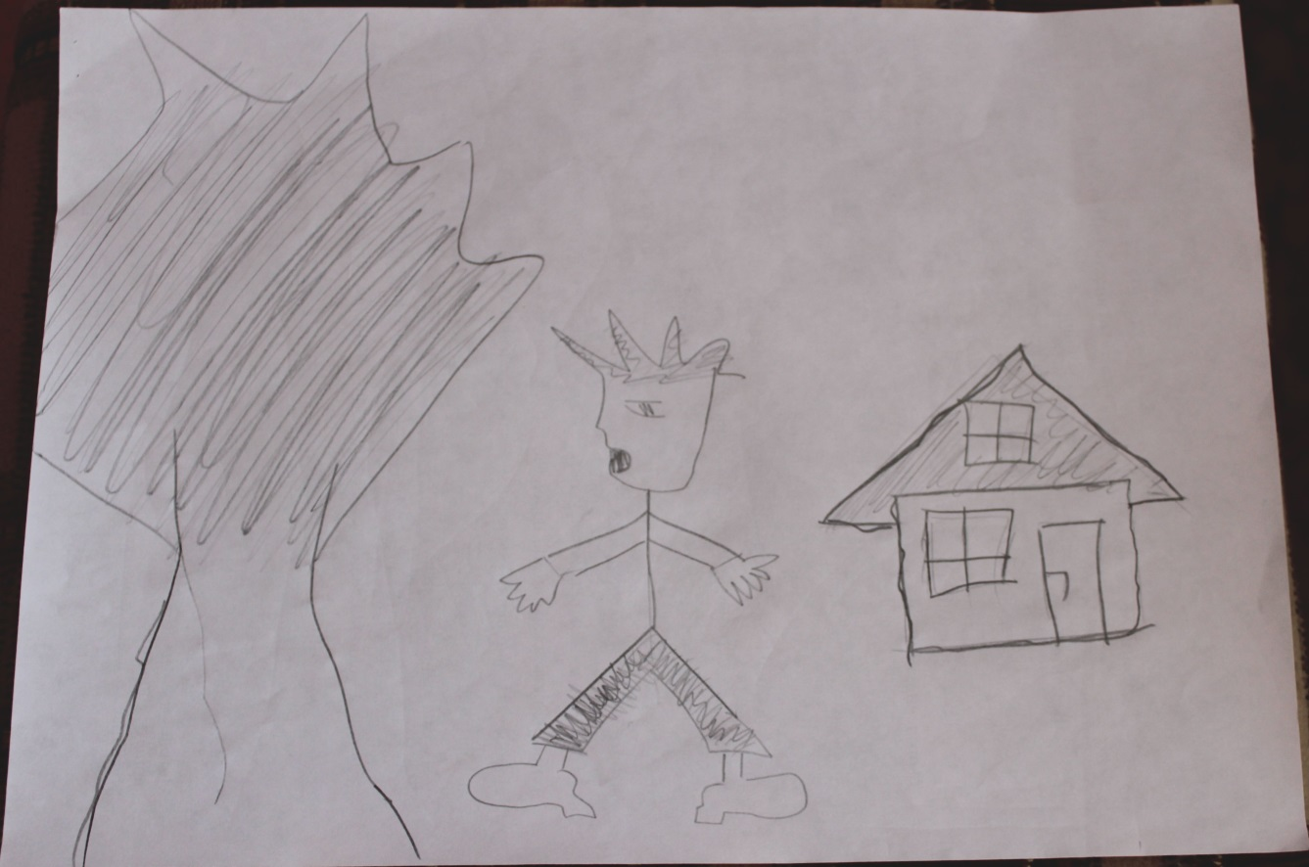
Досліджуваний 1.
- віднесений до даної групи через наявність ознак вираженої агресивності та імпульсивності в малюнках: посилений натиск на олівець на малюнках дерева та людини, що говорить про імпульсивність. Присутня заштриховування з хаотичними нерівними лініями, що ще раз вказує на імпульсивність, наявність загострених деталей, вороже налаштований вираз обличчя людини, поза людини –агресивна (широко розведені ноги та руки), можливий підвищений рівень вербальної агресії, на що вказує відкритий рот, заштрихований всередині. Великий розмір дерева (воно ніби стиснене краями листка) – почуття фрустрації, викликане обмежуючою оточуючою реальністю в поєднанні з почуттям ворожості і потребою в агресивних діях (можливості здійснити їх може і не бути). Загальне враження від малюнку - підвищений рівень агресивності, тривожності та виражена імпульсивність, що й відображається і в результатах кількісного аналізу:
- Симптомокомплекс тривожність - 7 балів
- Симптомокомплекс ворожість - 9 балів
Додаток Б

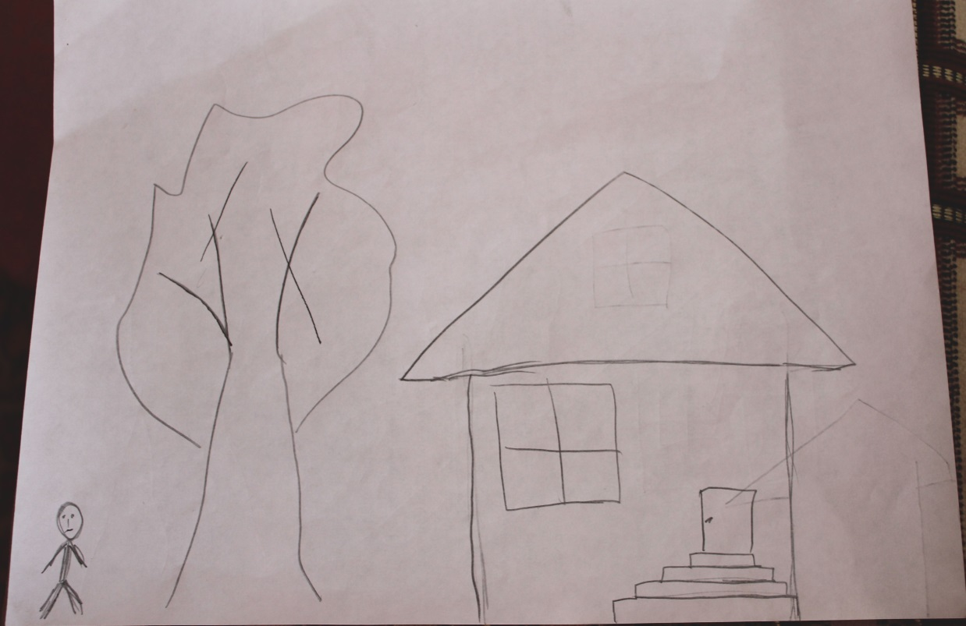
Досліджуваний 2.
- віднесений до даної групи через наявність виражених ознак тривожності та незахищеності: використання нижнього краю сторінки в якості основи будинку, що може вказувати на узагальнену незахищеність або дещо депресивний настрій, розміщення людини в самому низу листка, в кутку, маленький розмір людини-ознаки незахищеності та можливо заниженої самооцінки; замальовування у вигляді перехрестів-незахищеність, іноді підозрілість, відчуття залежності, на що вказує і перехрест на вікні; виділення деталей посиленим натиском при зображенні східців, гілок дерева, людини, що вказує на їх значимість для досліджуваного; труднощі при зображенні людини-фіксація на даному об’єкті; неодноразові витирання. Звертає на себе увагу низька якість малюнку людини (відсутність необхідних елементів), що може бути пояснене зниженим рівнем інтелекту або проблемами у сприйнятті власного Я-образу. Загальна атмосфера малюнку пригнічена, виражена невпевненість в собі при зображувані, підвищений рівень тривожності.
- Симптомокомплекс тривожність - 8 балів
- Симптомокомплекс ворожість - 4 бали
Додаток В

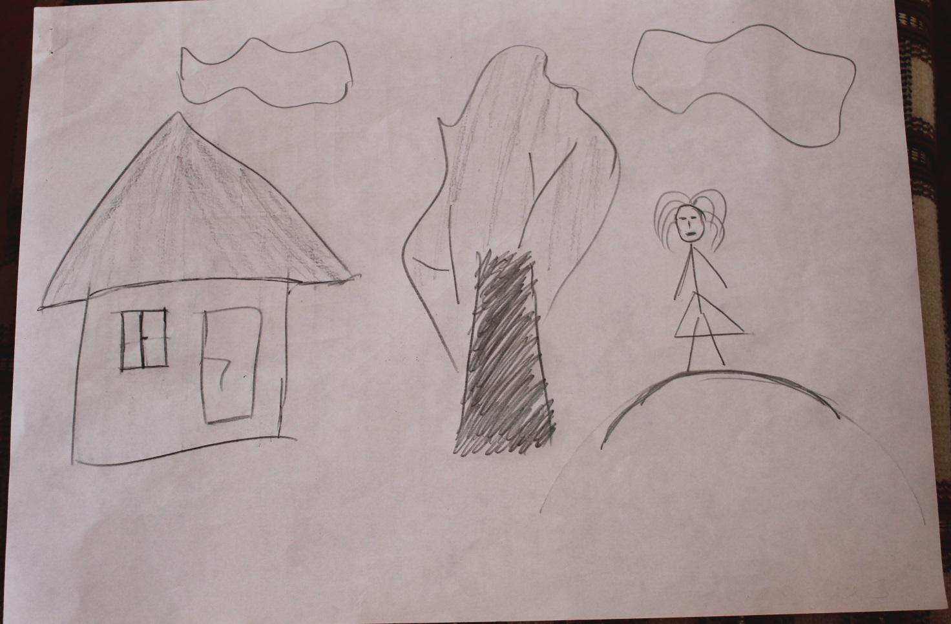
Досліджуваний 4.
- віднесений до даної групи через наявність ознак тривожності: інтенсивного заштриховування стовбура дерева, що може вказувати на внутрішню тривожність, підозрілість, страх бути покинутою, можливо прихована агресивність, виділення окремих деталей малюнку сильним натиском олівця та затемненням; про напруженість та тривожність свідчить також наявність хмар на малюнку та зображення людини на підвищенні. Додаткова інформація отримана в результаті бесіди підтверджує переживання страху та тривожності по відношенню до особи зображеної на малюнку (жінка з неадекватною поведінкою, яка на думку досліджуваної, є дуже небезпечною для неї).
- Симптомокомплекс тривожність - 8
- Симптомокомплекс ворожість - 5

Додаток Г

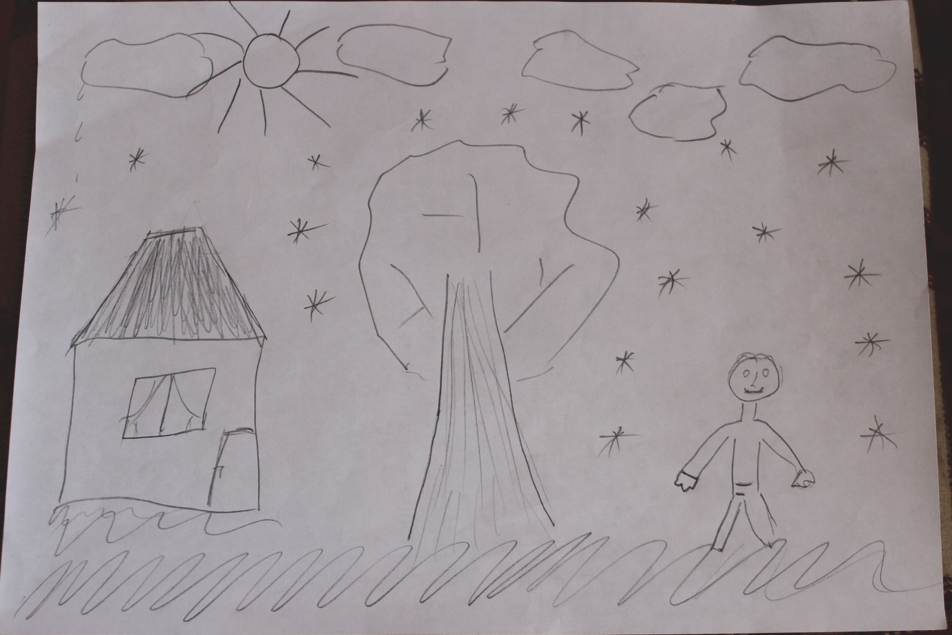

Досліджуваний 6.
- віднесений до даної групи на основі значної кількості ознак, що вказують на підвищений рівень тривожності: дуже велика кількість хмар, проте поряд з хмарами зображене сонце – можливо незадоволена потреба в теплі, що підтверджено і другим малюнком, намальованим за власною ініціативою досліджуваного. Велика кількість сніжинок у виді перехрестів підкреслює незахищеність та брак теплоти у стосунках з оточуючими. Велику площу займають заштриховані площі, виділення основи землі також вказує на незахищеність та невпевненість у собі. Малюнок є надзвичайно інформативним. В результаті якісного аналізу малюнків складається припущення про можливі проблеми в найближчому оточенні дитини (батьки). На мій погляд, доцільним буде подальше обстеження та уточнення отриманих даних.
- Симптомокомплекс тривожність - 10
- Симптомокомплекс ворожість - 5

